2023年天津市东丽区华城庭苑中学七年级招生简章
天津市东丽区华城庭苑中学是东丽区公办初中学校。根据《2023年天津市东丽区初中招生工作实施方案》的文件要求，现将华城庭苑中学2023年新七年级招生简章公布如下：
一、招生时间：
2023年7月1日 上午8:30—11:30 下午1:30—3:30
（学区内本地户籍的学生验证）
2023年7月2日 上午8:30—11:30 下午1:30—3:30
（学区内小学毕业的随迁子女咨询验证）
二、招生地点：天津市东丽区华城庭苑中学一楼
（天津市东丽区华明街道海渺路1号）
三、招生计划：（一）招生人数：80人
（二）招生班级：2个教学班
- 招生范围：
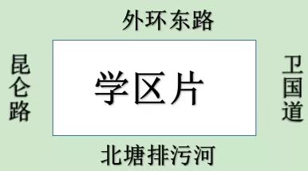

区域：以昆仑路以东，外环东路以南，卫国道以西，北塘排污河以北的范围为招生片。（含春华苑、明昕园、明瑞园、明盛园、秋悦家园、华城庭苑、昆俞家园、昆俞欣园、香缇花园、茂泽雅园、茂泽怡园、明珠花园）所辖范围为招生学区片，东丽区小学户籍在此招生范围的小学毕业生为招生对象。
五、招生说明：
(一)户籍随父母或者随“四老”（祖父母、外祖父母）的本区常住户口（含蓝印户口）且户籍在招生范围的本区小学毕业生，要在规定时间内携带户口本原件及复印件、房本原件及复印件到学校报名。
(二)在东丽区小学毕业，居住证在东丽区华城庭苑中学招生片内的外省市户籍学生，要在规定的时间内携带“四证”材料到学校报名（四证材料要求提交复印件，学校留存）。
“四证”材料包括：
- 居住证：东丽区华城庭苑中学招生片内且在有效期内。
（2）务工证明：劳动合同和社保缴费清单。
（3）住房证明：房本或天津市房屋租赁登记备案证明。
（4）户籍证明：户口本。
六、注意事项：
(一）建议家长和孩子佩戴好口罩，配合学校的工作人员测量体温。为防止聚集，只允许一位家长带孩子进校。
(二)遵守报名时间，逾期不再办理。
(三)对符合录取资格且被录取的学生，学校留存所有证件的复印件，请提前准备好。家长应保证所提供的证件及其他证明材料属实；如果不属实，后果自负。
招生咨询电话：24638011-8024
天津市东丽区华城庭苑中学
2023年6月

